**FTP\Watch Dog使用说明**

1. FTP/Watch Dog界面如下所示，首先登陆FTP服务器，必须点击图片中的Login按钮，弹出登陆对话框。

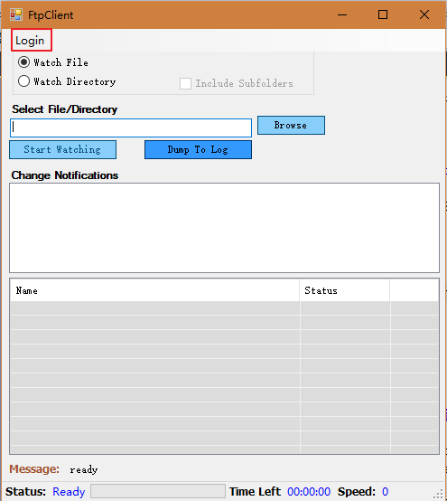

1. 登陆FTP对话框

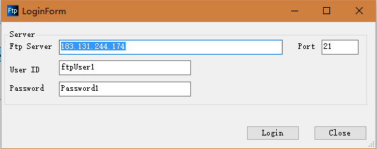

系统默认地址FTP Server：183.131.244.174，port:21

服务器上面我已经创建了一个用户，用户名为:ftpUser1,密码：Password1

点击登陆返回FTP/Watch Dog界面。

1. 选择监控的文件夹

先选择监控文件夹模式，然后选择监控文件夹路径，最后再点击Start Wartching.

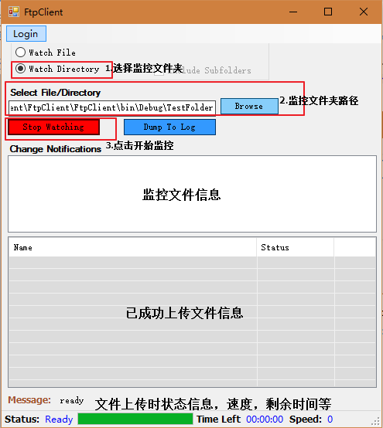

1. 向被监控的文件夹中存放图片文件

以向文件夹存放图片的方式模拟相机拍照，通过文件夹看门狗监测，如果检测到有新文件创建，则立刻通过FTP方式上传到服务器。

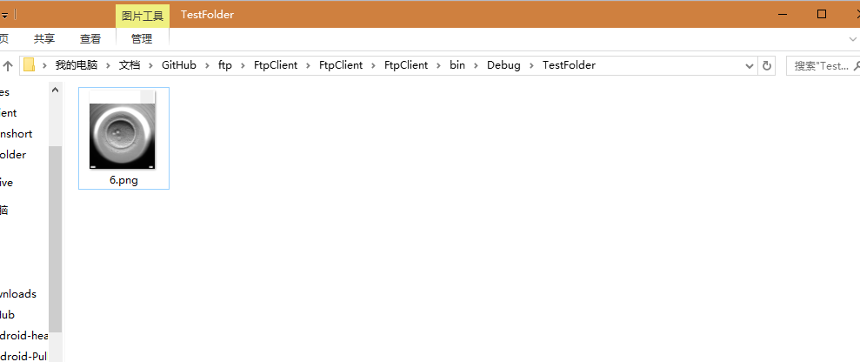

1. 文件上传成功

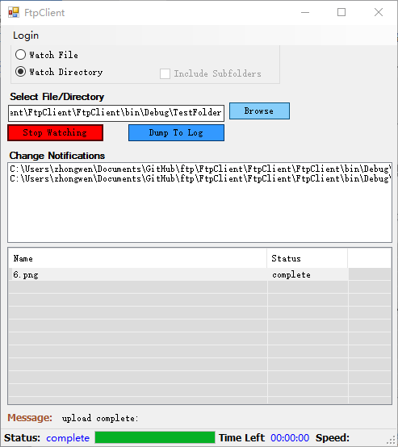

1. 检查服务器中是否上传成功

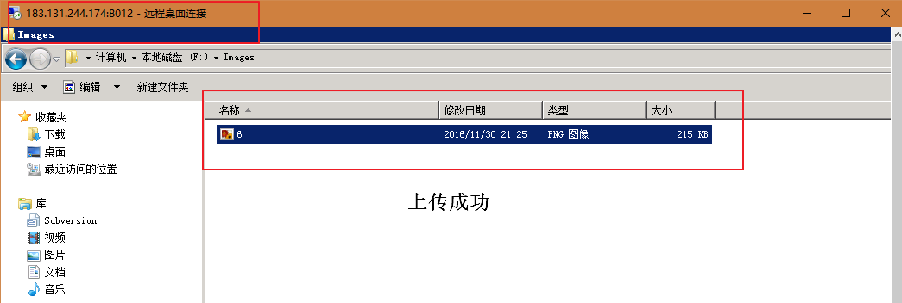

如上图所示，FTP映射的地址是F://Images文件夹，查看已经上传了6.png，表示上传成功。